Apunts C# per a Unity

c# a partir del curs de youtube
https://www.youtube.com/playlist?list=PLNEAWvYbJJ9kf04waxXg3ZsCFnt9EPPYI

- Utilitzar un IDE (farem servir visual studio code)
- Instal·lem el VSC amb game desenvolupement with unity
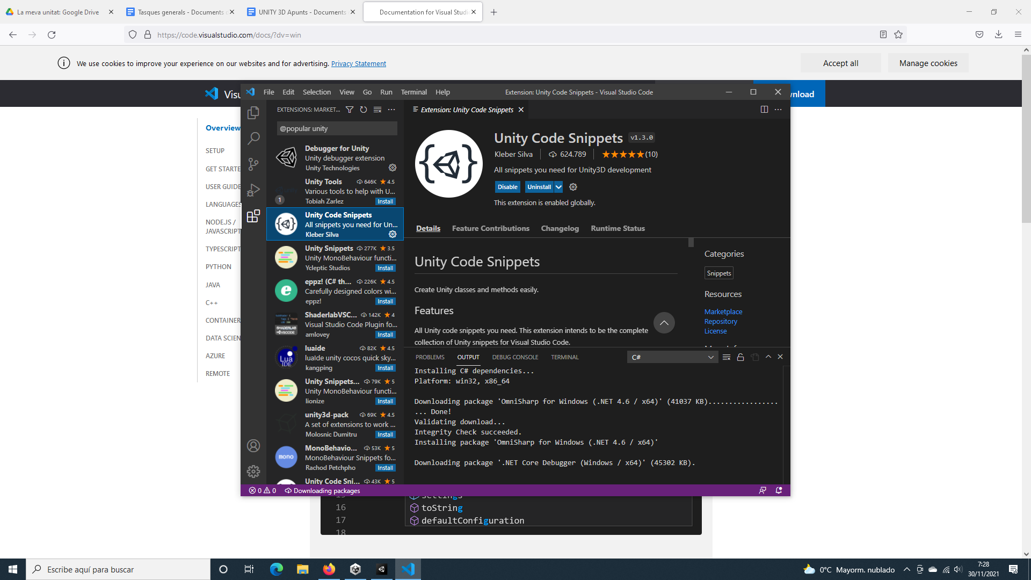

- A unity, preferences, external tools, a External script editor escollim el VSC
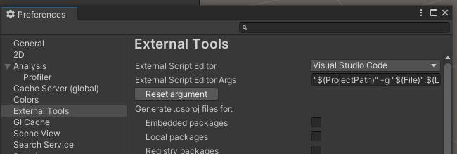

- Crear un nou projecte i una carpeta que es digui scrips a dins d’Assets

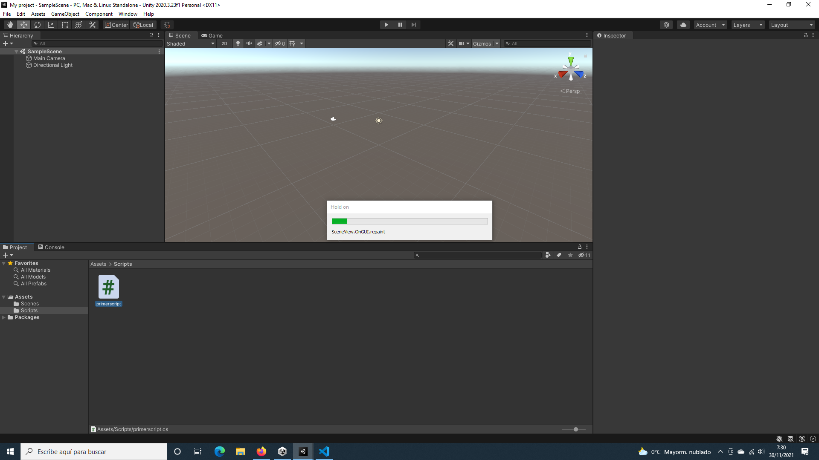

using System.Collections;
using System.Collections.Generic;
using UnityEngine;

public class primerscript : MonoBehaviour
{
// Start is called before the first frame update
void Start()
{

}

// Update is called once per frame
void Update()
{

}
}

Hi ha dos mètodes a la classe que hem creat, Start i Update
Utilitzem d’entrada només el mètode start que s’inicia al pulsar al play al videojoc, si hi ha un objecte amb el mètode start, executara aquest codi.
Fem el següent script, creep un empty object i li arrosseguem aquest script
using System.Collections;
using System.Collections.Generic;
using UnityEngine;

public class primerscript : MonoBehaviour
{
void Start()
{
Debug.Log("hola carabola");
}

}
quan li piquem a play surt a la consola
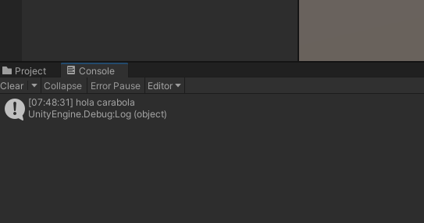
Tipus de variables
//tipus de variables
int senser=1;
float flotant=0.5f;
long llarg=1212312132;
double atopefloat=2.2354234354;
string cadena="feucho";
char lletra='a'; //alerta les cometes sencilles
bool bollean=true;

public class primerscript : MonoBehaviour
{
void Start()
{
Debug.Log("hola carabola");
}
}

Declaració de varibles a la mateixa línia
int a=1,b=3;
int resultat=0;

Les operacions les de sempre, el módul es fa amb %

a % b retorna el “resto” de a / b (per saber si un és multlip de l’altre)

a+=b és equivalent a a=a+b

Condicionals &&, ||, ! (and, or, not) if(condicio==valor){}

switch(codicio)
{
case 1:
blabla bla
break;
case 2:
blabla
break;
default:
bla
break;
}

while(condicion)
{
}

for (int x=1; x<10;x++){}

estructures de dades:

int[] array ={2,3,1,7,8};

for (i=0; i<array.Length;i++)
{
Debug.log(array[i]);
}

retorna= array[4];
array[2]=21; //per a assignar

float[] arrayfloat = new float[5]; // definim una array sense valors
arrayfloat[2]=3.4f;

string[] arraystring = {“pepe”, “juan”};
arraystring[0]=”manolo”;

Llistes és com una array pero es poden crear de tamany indefinit
List<int> numerossencers= new List<int>();
List<float> numerosf= new List<float>();
List<string> liststr= new List<string>();

numerossencers.Add(12);
numerossencers.Add(2);
numerossencers.Add(1);
Debug.Log(numerossencer.Count); //quants valors tenim
//afagir un numero a un lloc especific
numerossencers.Insert(0,13455);
//posa el numero 12455 a la posició 0,
numerossencers.Remove(13455); //borrar la posicio que te aquest valor
numerossencers.RemoveAt(0); //borra el valor de la posició 0

foreach ( int numero in numerossencers)
{
Debug.Log (numero);
}
// recorrer la llista

string frase =”hola que tal pascual”;
foreach (char c in frase)
{
Debug.Log (c);
}
//recòrrer la string

int [] numeros ={3,5,1,2,-4}
foreach (int p in numeros)
{
Debug.Log(p);
}

METODES I FUNCIONS A UNITY

Per defecte quan es crea un script apareixen:
Start() Executa quan es crea
Update() Executa a cada frame
FixetUpdate() Calcula les físiques en un frame ????, després de Update
LateUpdate() S’executa desprès de Update i FixetUpdate
OnDissable() S’executa quan es desactiva
OnEnable() S’executa quan s’activa

Crear un mètode

public void suma( float a, float b)
{
suma a+b;
}

private string resposta (int a)
{
if (a==1) return “hola”; else return “adeu”;
}

Exemple d’us:
public class primerscript : MonoBehaviour
{
void Start()
{
Debug.Log(gameObject.activeSelf);
}
}

Això ho afegim a un Gameobject empthy
quan executa a la finestra debug
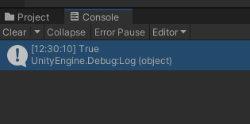
Si desactivo
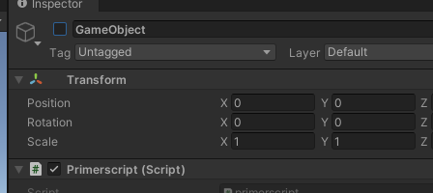
Quan executa debug
no surt res perque com està desactivat no s’executa l’script
Tornem a activar
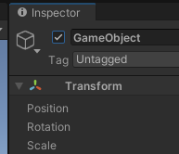
Canviem el codi

public class primerscript : MonoBehaviour
{
void Start()
{
gameObject.SetActive(false);

}
}

Quan fem play
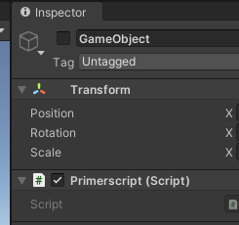

Ara posem un component de fisica amb gravetat
public class primerscript : MonoBehaviour
{
void Start()
{
//afegim un component de física amb gravetat
gameObject.AddComponent<Rigidbody>();
}
}

i desde el Ui canviem el nom del gameobject a player
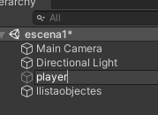
Podem preguntar per la consola quin nom es el del objecte
void Start()
{
//afegim un component de física amb gravetat
gameObject.AddComponent<Rigidbody>();
Debug.Log(gameObject.name);
}
}

Esborrem i definim una posició
void Start()
{

//ara assignem una posició
gameObject.transform.position = new Vector3(2,1,6);
}
}

Canviem posició, rotació i escala
void Start()
{

//ara assignem una posició
gameObject.transform.position = new Vector3(2,1,6);
//aquesta instrucció es idèntica
transform.position = new Vector3(2,1,6);
// també podem accedir a veure la posició
Debug.Log(transform.position);
//tranformar la rotació
transform.rotation=Quaternion.Euler(45,90,0);
//transformar la escala
transform.localScale=new Vector3(6,3,1);
}

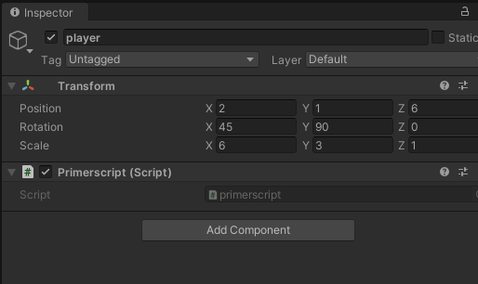

Es pot modificar només algun dels valors, conservant els altres, de tal manera

//ara assignem una posició conservant la x
transform.position = new Vector3(transform.position.x,1,6);

Corutines
Son procediments que poden incloure esperes de x segons al codi
es declaren amb IEnumerator CoroutineName() i necessiten una línia:

yield return new WaitForSeconds(x);

I es crida amb StartCoroutine (“nomdecorutine”);

Exemple:
public class primerscript : MonoBehaviour
{
void Start()
{
StartCoroutine("Coroutine");
}

IEnumerator Coroutine()
{
Debug.Log ("ara mesperare un segon");
yield return new WaitForSeconds(1);
Debug.Log ("YA");
}
}

Ara imaginem que volem que cada segon faci una cosa, doncs fàcil, la fem recursiva tornant a cridar-se a sí mateixa
public class primerscript : MonoBehaviour
{
void Start()
{
StartCoroutine("Coroutine");
}
IEnumerator Coroutine()
{
Debug.Log ("ara mesperare un segon");
yield return new WaitForSeconds(1);
Debug.Log ("YA");
StartCoroutine("Coroutine");
}

Per pasar un paràmetre ho fem així
public class primerscript : MonoBehaviour
{
void Start()
{
StartCoroutine("Coroutine",2);
}

IEnumerator Coroutine(float time)
{
Debug.Log ("ara mesperare el que digui el paràmetre");
yield return new WaitForSeconds(time);
Debug.Log ("YA");
StartCoroutine("Coroutine",time);
}
}

Mètode Invoke per a temporitzar una acció
Exemple: enemic que dispara cada 3 segons:
public class primerscript : MonoBehaviour
{
void Start()
{
Invoke("Disparar",3);
}

void Disparar()
{
//dispara cada tres segons
Debug.Log ("ara dispararia");
}

}

Mètode Destroy, per a eliminar objectes que hi ha a la escena
public class primerscript : MonoBehaviour
{
void Start()
{
Invoke("Disparar",3);
Destroy(gameObject,1);
}
void Disparar()
{
//dispara cada tres segons
Debug.Log ("ara dispararia");
}
}
En aquest cas tal com passa un segon es destrueix l’objecte i ja no s’executa el Disparar

Com guardar informació; només podem guardar integer, floats i strings amb PlayerPrefs
void Start()
{
//guarda un int assignat a una variable
int contenidoint=7;
int retorna;
PlayerPrefs.SetInt("valorint",contenidoint);
retorna =PlayerPrefs.GetInt("valorint");
Debug.Log(retorna);
PlayerPrefs.SetString("valorstring","PEPE NO TE MOJES");
string retornastring =PlayerPrefs.GetString("valorstring");
Debug.Log(retornastring);
}

